**Pielęgnacja Plastików Zewnętrznych z marką Koch**

**Koch Chemie Plast Star - Siliconoelfrei to wysokiej jakości preparat do pielęgnacji plastików zewnętrznych, dedykowany do samochodów.**

**Koch Chemie Plast Star - Siliconoelfrei 10L: Doskonała Pielęgnacja Plastików Zewnętrznych**

**Produkt ten oferuje kompleksową ochronę i odświeżenie powierzchni plastikowych**, nadając im nowy, atrakcyjny wygląd. Poniżej przedstawiamy kluczowe cechy tego produktu:

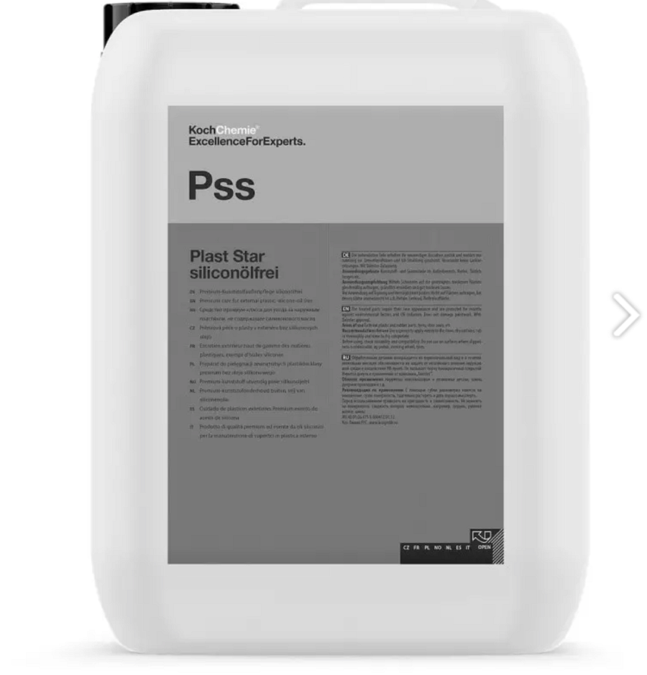

**Bezsilikonowy Skład**

**Koch Plast Star - Siliconoelfrei wyróżnia się swoim bezsilikonowym składem**. To istotna cecha, ponieważ eliminuje ryzyko powstawania niepożądanych osadów na powierzchniach, co jest często problematyczne w przypadku preparatów zawierających silikony. Bezpieczny dla lakieru i innych elementów samochodu, ten produkt zachowuje czystość i estetykę powierzchni.

**Trwała Ochrona i Świeży Wygląd**

Dzięki zastosowaniu [Koch Chemie Plast Star](https://colorshop.pl/pielegnacja-plastikow-zewnetrznych/1205-koch-chemie-plast-star-siliconoelfrei-10l.html), plastiki zewnętrzne Twojego pojazdu nie tylko odzyskują naturalny kolor, ale również zyskują trwałą ochronę przed szkodliwym działaniem czynników atmosferycznych, promieniowaniem UV oraz zanieczyszczeniami. Powierzchnie poddane obróbce tym preparatem prezentują się świeżo i zadbane przez długi czas.

**Prosty w Użyciu**

**Plast Star** jest łatwy w aplikacji. Możesz go zastosować za pomocą aplikatora, gąbki lub szmatki. Jego formuła pozwala na równomierne rozprowadzenie produktu, co przekłada się na efektywność i oszczędność. Wystarczy niewielka ilość, aby uzyskać zauważalne rezultaty.

**Wielofunkcyjność**

Produkt doskonale sprawdza się nie tylko do pielęgnacji zewnętrznych plastików samochodowych, ale również może być wykorzystywany do odświeżania elementów gumowych. Zastosowanie go na listwach, zderzakach, czy elementach ozdobnych pozwala uzyskać jednolity i estetyczny wygląd całego pojazdu.

**Opakowanie 10L - Ekonomia i Wydajność**

Opakowanie o pojemności 10 litrów to gwarancja długotrwałego użytkowania. Dzięki tej ekonomicznej opcji, produkt ten stanowi doskonałe rozwiązanie zarówno dla profesjonalnych warsztatów samochodowych, jak i pasjonatów dbających o estetykę swojego pojazdu.